Návod na použitie - OBD GPS lokalizátor

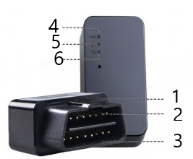

1. Otvor pre odpojenie krytu
2. Kontakty OBD portu
3. OBD konektor
4. Červený LED indikátor
5. Modrý LED indikátor
6. Zelený LED indikátor

## Otvorenie krytu lokalizátora:

Pre otvorenie krytu zariadenia použite pribalený trojuholník. Tento trojuholník vložte do otvorov pre odpojenie krytu, tak aby sa špička trojuholníka zaprela o kryt. Následne trojuholník vychýľte od zariadenia. Zapretá špička by mala uvoľniť klipy krytu. Potom rovnakým postupom vložte trojuholník do druhého otvoru krytu a rovnakým spôsobom uvoľnite klipy krytu. Po uvoľnení aj druhej časti bude možné kryt zariadenie odpojiť.

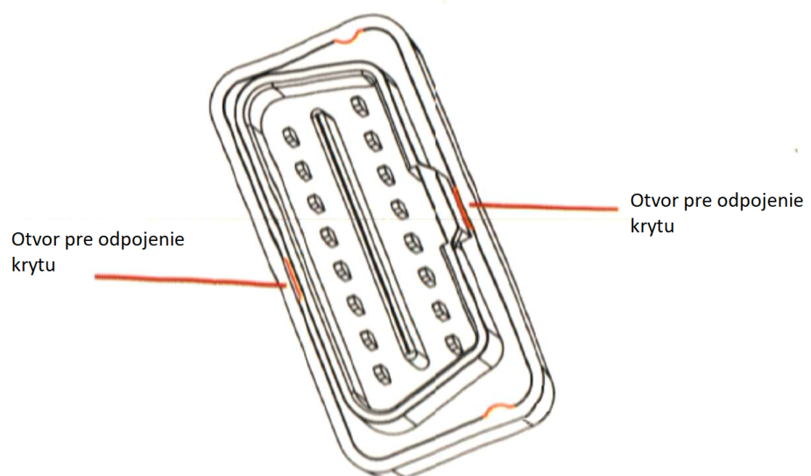

Po odpojení krytu zariadenia vložte do slotu SIM kartu. Vkladaná SIM karta musí mať vypnutú ochranu PIN kódom. Túto ochranu môžete vypnúť, tak že SIM kartu vložíte do mobilného telefónu a v nastaveniach bezpečnosti vypnete ochranu heslo na SIM karte. Ak tento PIN kód nebude vypnutý zariadenie nebudete môcť ovládať.

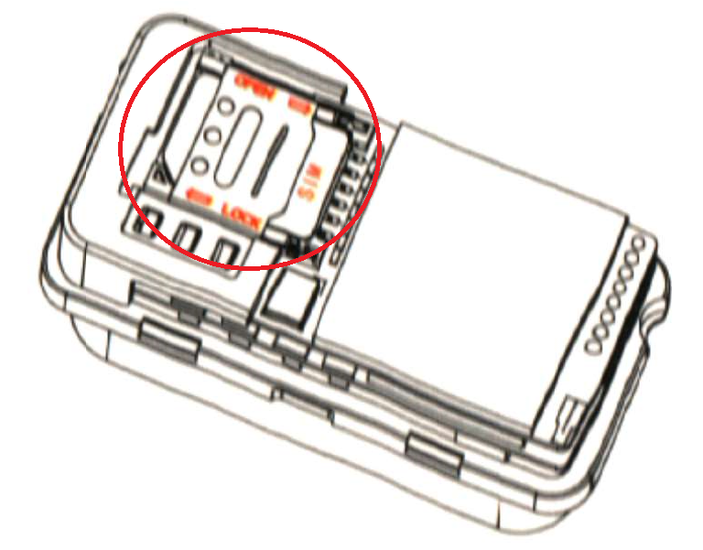

Po vložení SIM karty do slotu môžete nasadiť späť kryt a zaradenie pripojiť do OBD portu Vášho vozidla. Po zapojení sa rozsvietia indikátory, ktoré zobrazujú stav batérie, GSM status, GPS status.

**Odporúčame používať SIM kartu od operátorov Orange, Telekom alebo O2.**

Stav batérie a napájania (Červený indikátor):

|  |  |
| --- | --- |
| Pomalé blikanie | Plne nabitá batéria / Zariadenie pracuje normálne |
| Svieti stále | Nabíja sa |
| Žiadne svetlo | Zariadenie je vypnuté / slabá batéria/ interná chyba/ režim spánku |

GSM status (Zelený indikátor):

|  |  |
| --- | --- |
| Rýchle blikanie | Hľadá sa GSM signál |
| Pomalé blikanie | Nájdený GSM signál |
| Svieti stále | Komunikuje pre telefónne pripojenie |
| Žiadne svetlo | Žiadny GSM signál alebo nie je vložená SIM karta |

GPS status (Modrý indikátor):

|  |  |
| --- | --- |
| Rýchle blikanie | Hľadá sa GPS signál |
| Svieti stále | Signál bol nájdený |
| Žiadne svetlo | Zariadenie je vypnuté alebo je v režime spánku |

Keď je zariadenie zapojené, tak je potrebné zaslať SMS správu pre nastavenie čísla, na ktoré bude zariadenie zasielať upozornenia alebo lokalizačné správy. Preto pošlite SMS správu s textom **SOS,A,Tel. číslo#** a správu pošlite na telefónne číslo SIM karty, ktorá je vložená v zariadení.

Ak chcete zistiť polohu zariadenia priamo na mapách google, pošlite sms správu s textom **URL#** na tel. číslo vloženej SIM karty v zariadení.

|  |  |  |
| --- | --- | --- |
| **Funkcia** | **SMS správa** | **odpoveď zariadenia** |
| Verzia firmwareu | VERSION# | [VERSION]GT710_33_61DM2_B25E_R0_V06_WM |
| Kontrola parametrov | PARAM# | IMEI:868120136491609; TIMER:2,20; SENDS:3; SOS:,,; Center Number:; Sensorset:10,3,5,1; TimeZone:E,8,0; |
| Zobrazenie sieťových nastavení | GPRSSET# | GPRS:ON; Currently use APN:,,; Server:1,www.gpsluckly.com,8841,0; URL:http://maps.google.com/maps?q=; |
| Zobraziť stav zariadenia | STATUS# | Battery:2.97V,NORMAL; GPRS:Link Down GSM Signal Level:Weak; GPS:Searching satellite; SVS Used in fix:0(5); , GPS Signal Level: Defense:OFF; |
| Poloha zariadenia | WHERE# | Last position! Lat:N22.551825,Lon:E113.940834,Course:252.38,Speed:0.00Km/h,DateTime:2016-05-11 18:00:57 |
| Poloha zariadenia (odkaz na google mapy) | URL# | <05-11 18:00>http://maps.google.com/maps?q=N22.551825,E113.940834 |

|  |  |  |
| --- | --- | --- |
| **Funkcia** | **SMS správa** |  |
| Obnoviť výrobné nastavenia | FACTORY# |  |
| Reštartovať zariadenie | RESET# |  |
| Pridanie telefónneho čísla | SOS,A,[phone number 1],[phone number 2],[phone number 3]# | Priradí telefónne číslo, na ktoré bude zasielať upozornenia resp. príkazy pre lokalizáciu. |
| Zmazanie telefónneho čísla | SOS,D,[sequence number 1][, sequence number 2][,sequence number 3]# | odstráni číslo podľa poradia |
|  | SOS,[D],[phone number]# | Odstráni všetky čísla |
| Kontrola priradeních čísiel | SOS# | zobrazí nastavené tel. čísla |
| Nastaviť alarm pre prekročenie rýchlosti | SPEED,[A][,B][,C][,M]# | A=ON/OFF, zapne alebo vypne alarm, prednastavené: OFF B=5～600 (sekúnd), časový interval, prednastavený：20 (sekúnd) C=1～255(km/h), limit prekročenia, prednastavený：100(km/h); M=0/1, režim alarmu, 0 : len GPRS, 1: SMS+GPRS, prednastavený：1. |
|  | SPEED# | Zobrazí nastavenia alarmu |

## Aplikácia:

Polohu lokalizátora môžete monitorovať aj cez mobilnú aplikáciu TrackSolid Pro. Táto aplikácia je voľne dostupná cez obchod google play alebo iTunes. V aplikácií je potrebné sa registrovať a potom priradiť zariadenie pomocou IMEI čísla zariadenia.

Pre lokalizovanie zariadenia môžete použiť aj webovú stránku [www.tracksolidpro.com](http://www.tracksolidpro.com/).

Obsah balenia:

1x OBD Lokalizátor  
1x Trojuholník pre otvorenie krytu  
1x Manuál